المستوى: الرابعة متوسط
متوسطة: السنة الدراسية: 2018/2019
اختبار الثلاثي الثاني في مادة الرياضيات المدة$\sqrt{8-4}:$ ساعة

التمرين الأول :
-أنشر وبسط العبارة $\left(3x-1\right)² :$
- لدينا العبارة E حيث $E=\left(2x+3\right)\left(3x-1\right)+9x²+1-6x :$
-حلل العبارة E إلى جداء عاملين من الدرجة الأولى .
- حل المعادلة $\left(5x+2\right)\left(3x-1\right)=0 :$
التمرين الثاني :
A و B عددان حيث $A=3\sqrt{8}×\sqrt{2} B=2\sqrt{27}-2\sqrt{3}+\sqrt{12} :$
-بين أن A عدد طبيعي .
-أكتب B على الشكل : $a\sqrt{3 }$ حيث $a$ عدد طبيعي.
-بين أن $\frac{}{B}=2\frac{\sqrt{}}{3} :$
التمرين الثالث :
ABCD مستطيل
1-أنشئ النقطة E صورة النقطة A بالانسحاب الذي شعاعه $\vec{DB}$
2-أكمل ما يلي : $\vec{AB}+\vec{AD}=⋯⋯ \vec{CB}+\vec{EA}=⋯⋯$
$$\vec{AE}+\vec{BD}=⋯⋯ \vec{DC}+\vec{AD}=⋯⋯$$
التمرين الرابع :
-لتكن المتراجحة $\frac{5x+10}{2}<\frac{16-4x}{2} :$
1-هل 2 يمثل حلا من حلول هذه المتراجحة؟
2-حل المتراجحة,ومثل حلولها بيانيا.
الوضعية الإدماجية :
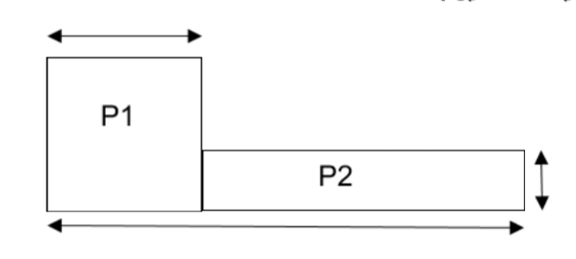
-إحياء لذكرى يوم الشهيد المصادف للثامن عشر فيفري من كل عام ,نظمت مؤسسة سعيدي الشريف حفلا على شرف مجاهدي بلدية عين الحجر.
تم تنظيم جلوس الحاضرين ,على محيط الفناء كما هو موضح في الشكل المقابل :
الجزء الأول
- X هو طول ضلع المربع
- عبر عن P1 محيط المربع بدلالة X ,عبر عن P2 محيط المستطيل بدلالة X
- حل المعادلة : $4X=360-2x$
- استنتج متى يتساوى المحيطان P1 وP2

الجزء الثاني :
-وضعت مكبرات الصوت في ثلاث أماكن مختلفة من الساحة .

-اطلع تلاميذ السنة الرابعة متوسط على مخطط مثلت فيه هذه المواقع بالنقاط A ,B,C ,في معلم متعامد ومتجانس للمستوي$\left(O,\vec{OI},\vec{OJ}\right)$ حيث :
$$A\left(3 , 2\right) B\left(1 , -2\right) C\left(-5 , 1\right)$$
1-علم النقط A , B C, في المعلم (وحدة الطول هي cm)
2-نريد معرفة المسافة بين مكبر الصوت الممثل بالنقطة B ,والمكبر الممثل بالنقطة :C
-اقترحت دعاء حساب مركبتي الشعاع قم بحساب مركباته , ثم أحسب الطول BC
3-يقف الأستاذ منشط الحفل في النقطة R مركز الدائرة المحيطة بالمثلث ABC
-أحسب إحداثيات النقطة R .إذا علمت أن المثلث ABC قائم في النقطة B.

بالتوفيق عن أساتذة المادةBEM 2019 YES WE CAN

